Příloha k VZ – židle
Obecné požadavky:
- uvedené parametry jsou minimální z hlediska kvalitativních požadavků zadavatele.
1) Židle konferenční – 130 ks
Specifikace:
Konferenční židle s výklopným stolkem do odborných učeben
- oddělený plastový sedák a opěrák v modré barvě
- kovová pružinová kostra v šedé barvě
- područky a stolek v černé barvě
- nosnost minimálně 120 kg
- hmotnost max. 11 kg
- stohovatelnost minimálně 4 ks
- 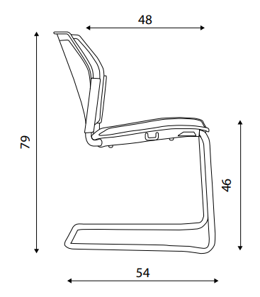rozměry v (mm) min. 580 x 540 x 790 (š x hl x v)
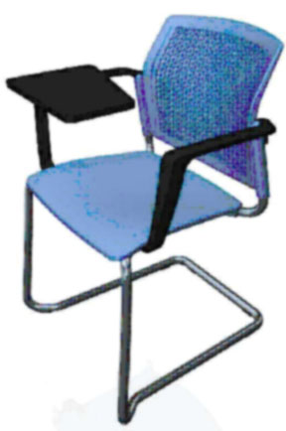

Ilustrační foto:

2) Konferenční židle s područkami – 4 ks
Specifikace:
Konferenční židle s područkami
- oddělený plastový sedák a síťovaný opěrák v bílé barvě
- kovová kostra ližinového typu v povrchové úpravě chrom
- područky součástí kovové kostry s plastovou horní plochou (bílá barva)
- nosnost min. 130 kg
- stohovatelnost v počtu minimálně 20 ks
Ilustrační foto:
